INSTALASI MIKROTIK PADA VMWARE 9

Adiba Kamalia Putri
Twnfour_1293@yahoo.co.id
http://sayadibakamalia.blogspot.com

Lisensi Dokumen:
Copyright © 2003-2007 IlmuKomputer.Com
Seluruh dokumen di IlmuKomputer.Com dapat digunakan, dimodifikasi dan disebarkan secara bebas untuk tujuan bukan komersial (nonprofit), dengan syarat tidak menghapus atau merubah atribut penulis dan pernyataan copyright yang disertakan dalam setiap dokumen. Tidak diperbolehkan melakukan penulisan ulang, kecuali mendapatkan ijin terlebih dahulu dari IlmuKomputer.Com.

MikroTik adalah suatu RouterOS (Router Operating System) yaitu sistem operasi atau software yang dapat digunakan menjadi komputer router network yang handal dengan berbagai fitur yang dibuat untuk mengatur ip network dan jaringan wireless.
Kelebihan dari Mikrotik adalah memiliki sebuah Operating System bila tidak salah disebut dengan Router Os .Mikrotik yang dibangun dengan Core LINUX, yang menyebabkan produk Router ini lebih murah dibanding dengan router lainnya seperti CiscoDari segi pengoprasiannya Mikrotik tergolong friendly dengan software winbox yang merupakan tempat setting administratornya.RouterOS Mikrotik juga dapat mendeteksi berbagai macam ethernet card (LAN CARD) dari berbagai vendor yang telah ada. Sedangkan kekurangan dari mikrotik adalah Mikrotik mengeluarkan sertifikasi, namun sertifikasi tersebut masih kurang terkenal dibandingkan dengan vendor router yang lain seperti cisco yang sudah diakui secara international. Mungkin kurang bagus untuk menangani jaringan sekala yang besar karena dukungan hardwarenya yang kurang hebat seperti punya Cisco.
Nah terkadang kita ingin mengutak utik apa si mikrotik itu, jika kita mengistal mikrotik pada langsung pada komputer atau laptop kita maka kemungkinan akan berpengaruh pada data-data yang ada pada laptop kita. Agar data kita tetap aman dan instalasi mikrotik tidak mempengaruhi laptop kita kita bisa menginstal mikrotik pada virtual machice, salah satu virtual machine yang ada adalah Vmware workstation 9
Berikut adalah cara menginstal Mikrotik Pada Vmware Work station 9
- Buka Vmware workstation
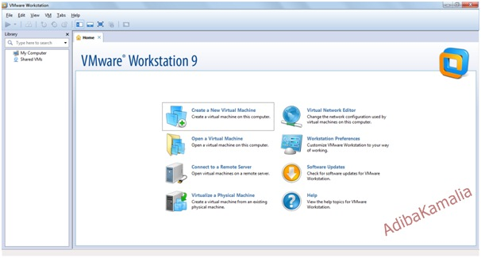

- Klik pada create a new virtual machine, lalu muncul tampilan seperti di bawah

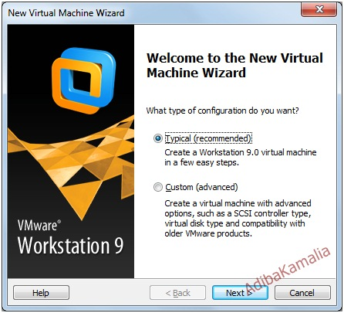

Ada dua pilihan type konfigurasi, menurut saya lebih enak menggunakan yang typical karena lebih mudah. Klik pada typical lalu next

- Lalu muncul gambar seperti di bawah ini
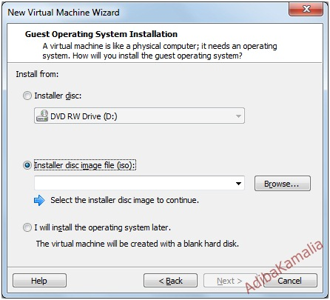

Disini ada 2 pilihan dalam penginstalan, menggunakan DVD RW Drive atau menggunakan file ISO, tergantung kitanya punya CD atau file ISOnya. Jika seperti saya yang memiliki file ISO , klik pada Instaler disc image file lalu browse
- Akan muncul tampilan seperti dibawah ini

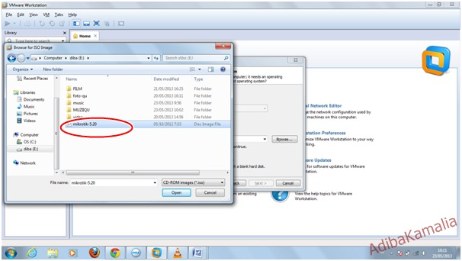

Klik pada file, lalu open
- Setelah itu akan muncul tampilan seperti di bawah ini. Kita pilih operating sistem guest nya. Pilih other . versionnya jika laptop/ komputernya 64bit, maka kita pilih other 64-bit , jika 32 bit maka kita pilih other 32 bit. Setelah itu kita klik next

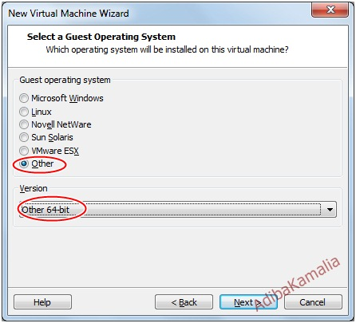

- Lalu kita beri nama pada new virtual machine kita

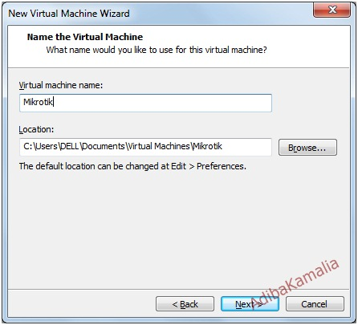

- Selanjutnya kita akan menentukan kapasitas dari disk nya. Direkomendasikan dari virtual machice nya 8GB , tapi jika ingin lebih pun tak masalah
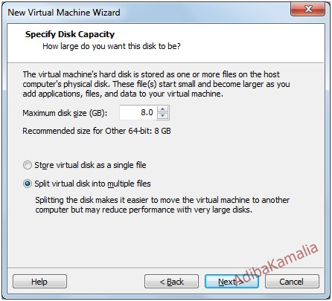
- Lalu disini terakhir kita mengkonfigurasi virtual machinenya, jika kita masih ingin merubah-rubah konfiguras dari mikrotiknya maka kli costumize hardware

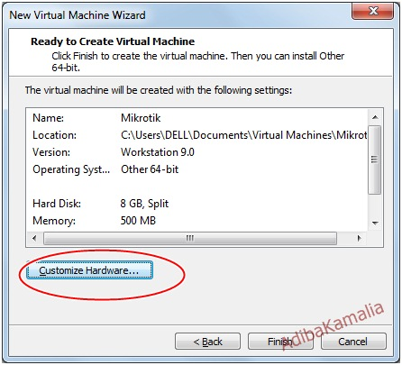

Maka akan muncul seperti dibawah ini
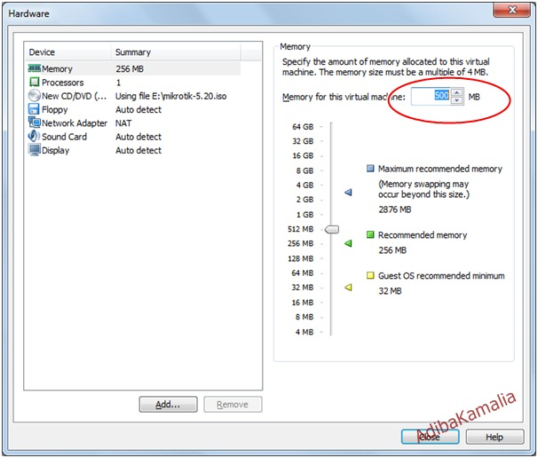

Pada gambar diatas kita masih bisa merubah rubah konfigurasi, misal merubah konfigurasi memori seperti pada gambar diatas. Setelah selesai kita klik close
- Setelah proses sebelumnya telah selesai, maka akan muncul tampilan seperti dibawah ini

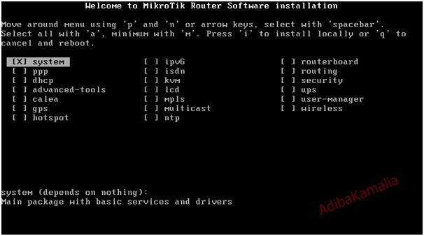

Ini adalah tampilan pertama ketika kita menginstal mikrotik ,kita ketik a untuk mencentang semua. Lalu kita klik enter
- Disini kita ketik huruf y saja untuk melanjutkan penginstalan
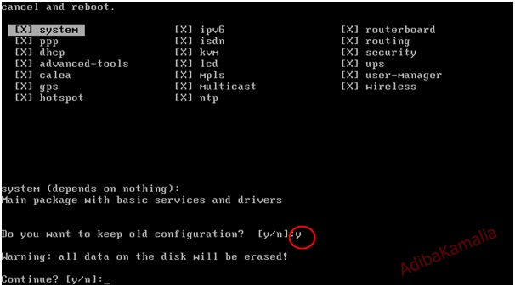

- Disini ada peringatan bahwa semua data di disk akan hilang, kita ketik y saja, karena kita menginstal pada virtual machine, maka data pada komputer kita tidak akan hilang
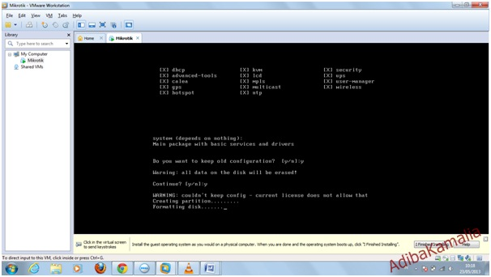
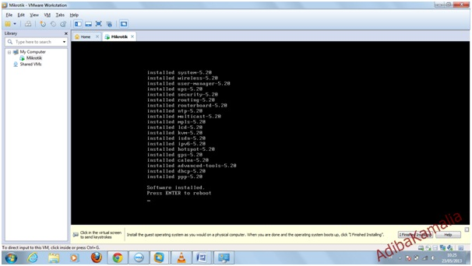

- Setelah selesai menginstal maka akan muncul tampilan seperti di bawah ini
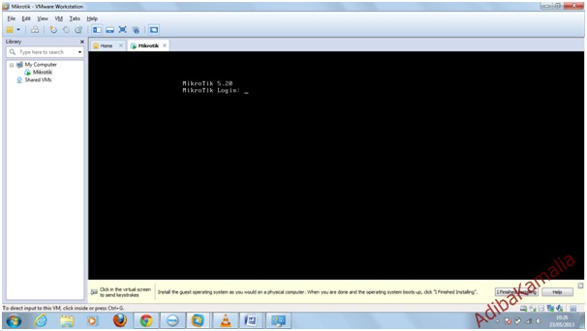
Karena kita belum membuat user pada mikrotik, maka kita login menggunakan nama Admin dan password dikosongkan, langsung tekan enter

- Maka kita telah masuk di dalam operating system MIKROTIK
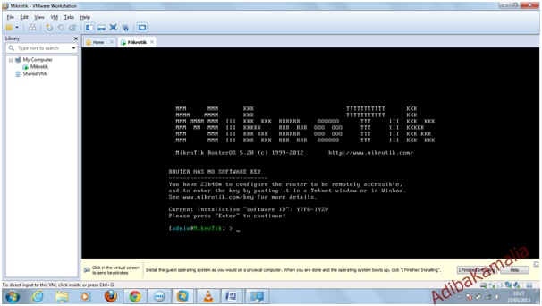
Nahh demikian tutorial saya dalam menginstal mikrotik pada Vmware 9, selamat mencobaaaa :D

Biografi Penulis

Adiba Kamalia Putri. Lahir di Klaten 24 Desember 1993. Menyelesaikan pendidikan di SMK Telkom Sandhy Putra Purwokerto jurusan Rekayasa Perangkat Lunak, dan sekarang sedang menjalankan studi D4 di Politeknik Negeri Semarang jurusan Teknik Elektro konsentrasi Jaringan Radio dan Komputer. Artikel yang lain dapat di akses di
http://sayadibakamalia.blogspot.com/

